深圳市糊糊蝶照明科技有限公司
Shenzhen BTF-Lighting Technology Co., Limited
深圳市龙岗区坂田街道马安堂社区中兴路城市山海中心6楼606-608 电话：134-1612-8074

WS2812B规格书
智能外控表面贴装
SMD型LED

文件编号: BTF/ WS2812B

产品型号: WS2812B

产品描述: 5.5x5.0x1.6 毫米 0.2 瓦特 智能外控表面贴装SMD型 LED

版本号.: 02

日期: 2015-05-08



ELECTROSTATIC

SENSITIVE DEVICES

1.产品概述:
WS2812B 是一个集控制电路与发光电路于一体的智能外控 LED 光源。其外型与一个5050LED灯珠相同，每个元件即为一 个像素点。像素点内部包含了智能数字接口数据锁存信号整形放大驱动电路，电源稳压电路，内置恒流电路，高精 度 RC 振荡器，输出驱动采用专利 PWM 技术，有效保证了像素点内光的颜色高一致性。
数据协议采用单极性归零码的通讯方式，像素点在上电复位以后，DIN 端接受从控制 器传输过来的数据，首先送过来 的 24bit 数据被第一个像素点提取后，送到像素点内 部的数据锁存器，剩余的数据经过内部整形处理电路整形放大后 通过 DO 端口开始转 发输出给下一个级联的像素点，每经过一个像素点的传输，信号减少 24bit。像素点 采用自动整形 转发技术，使得该像素点的级联个数不受信号传送的限制，仅仅受限信 号传输速度要求。

LED 具有低电压驱动，环保节能，亮度高，散射角度大，一致性好，超低功率，超长寿命等优点。将控制电路集成 于 LED 上面，电路变得更加简单，体积小，安装更加简便。

2.主要应用领域:
● LED 幻彩软硬灯条,LED 全彩发光字灯串,幻彩音响,小车装饰灯，发光鞋子/智能家居照明......
●各种电子发光产品装饰,电器设备跑马灯， LED 点光源,LED 像素
屏,LED 异形屏......

3.特性说明:
Top SMD 内部集成高质量外控单线串行级联恒流 IC；
控制电路与芯片集成在 SMD 5050 元器件中，构成一个完整的外控像素点,色温效果均匀且一致性高。
内置数据整形电路，任何一个像素点收到信号后经过波形整形再输出，保证线路波形畸变不会累加。
内置上电复位和掉电复位电路，上电不亮灯；
灰度调节电路（256 级灰度可调），
红光驱动特殊处理，配色更均衡，
单线数据传输，可无限级联。
整形转发强化技术，两点间传输距离超过 10M.
数据传输频率可达 800Kbps， 当刷新速率 30 帧/秒时，级联数不小于 1024 点。

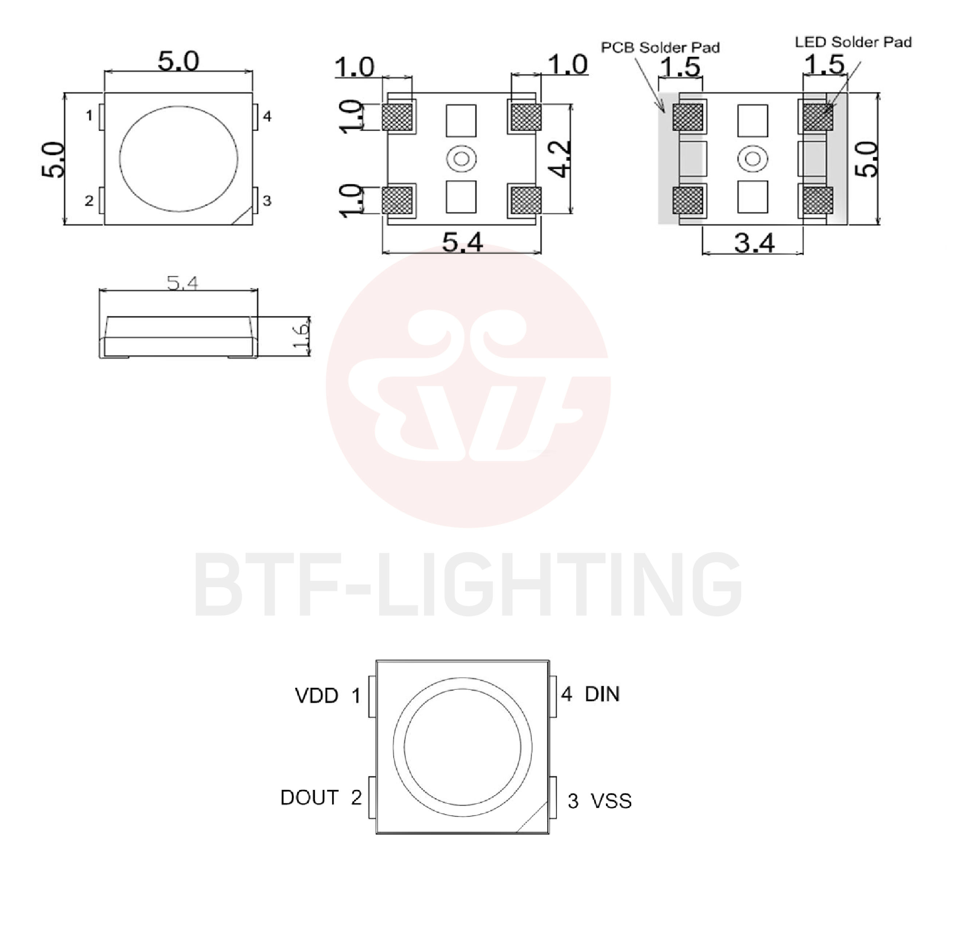
4.机械尺寸

备注： 1. 以上标示单位为毫米.
2. 除非另外注明，尺寸公差为 ±0.1 毫米.

5：机械尺寸与引脚图

序号 | 符号 | 管脚名 | 功能描述
1 | VDD | 电源 | 供电管脚
2 | DOUT | 数据输出 | 控制数据信号输出
3 | VSS | 地 | 信号接地和电源接地
4 | DIN | 数据输入 | 控制数据信号输入

6.产品命名一般说明

WS2812B
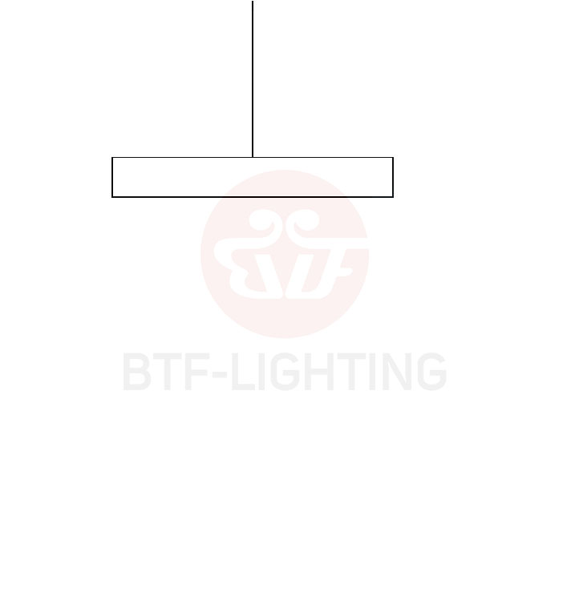

WS2812B: 默认为 RGB 晶片与 IC 集成在
一 起

7.电气参数（极限参数，Ta=25℃,VSS=0V）:

参数 | 符号 | 范围 | 单位
电压电压 | VDD | +3.5～+5.5 | V
逻辑输入电压 | V_{I} | -0.5～VDD+0.5 | V
工作温度 | Topt | -40~+85 | ℃
储存温度 | Tstg | -50~+150 | ℃
ESD 耐压 | VESD | 4K | V

8. 电气参数（如无特殊说明，TA=-20～+5.5V,VSS=0V）:

参数 | 符号 | 最小 | 典型 | 最大 | 单位 | 测试条件
芯片内部电源电压 | VDD | --- | 5.2 |  | V | ---
R/G/B 端口耐压 | ^{V}DS,MAX | --- | --- | 26 | V | ---
 | ID_{OH} | --- | 49 | --- | mA | DOUT 接地，最
DOUT 驱动能力 |  |  |  |  |  | 大 驱动电流
DOUT 驱动能力 | ID_{OL} | --- | -50 | --- | mA | DOUT 接正，最
 |  |  |  |  |  | 大 灌电流
信号输入翻转阀值 | VIH | 3.4 | --- | --- | V | VDD=5.0V
信号输入翻转阀值 | VIL | --- | --- | 1.6 | V
PWM 频率 | FPWM | --- | 1.2 | --- | KHZ | ---
静态功耗 | IDD | --- | 1 | --- | mA | ---

9.动态参数（Ta=25℃）:

参数 | 符号 | 最小 | 典型 | 最大 | 单位 | 测试条件
数据传输速度 | fDIN | --- | 800 | --- | KHZ | 占空比 67%（数据
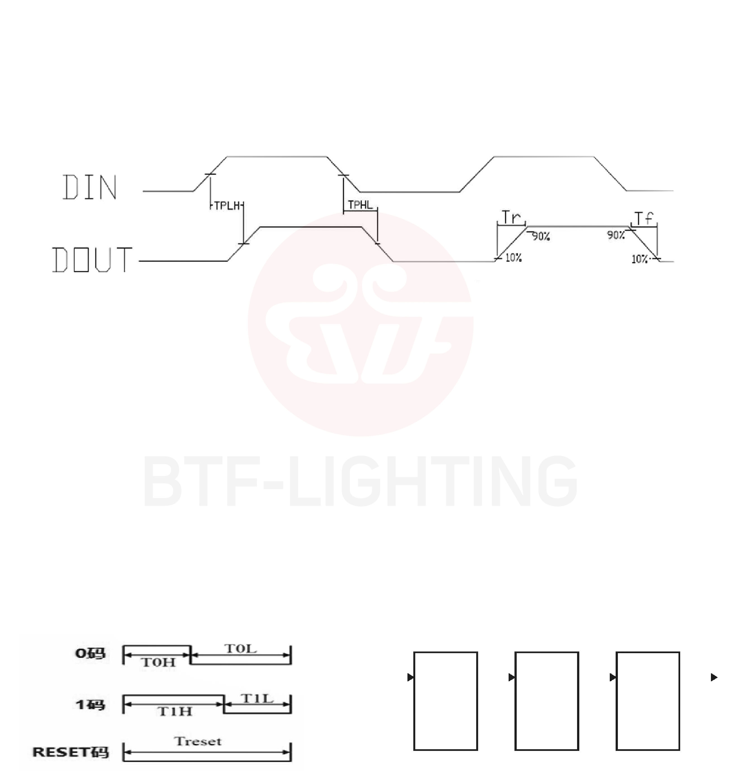 | ^{T}PLH | --- | --- | 500 | ns
DOUT 传输延迟 |  |  |  |  |  | DIN→DOUT
DOUT 传输延迟 | TPHL | --- | --- | 500 | ns | DIN→DOUT
I_{out} 上升时间 | T_{r} | --- | 100 | --- | ns | V_{DS}=1.5V
I_{out} 上升时间 | Tf | --- | 100 | --- | ns | I_{OUT}=13mA

10. 数据传输时间( TH+TL=1.25µs±600ns):

T0H | 0 码， 高电平时间 | 0.3µs | ±0.15µs
T0L | 0 码， 低电平时间 | 0.9µs | ±0.15µs
T1H | 1 码， 高电平时间 | 0.9µs | ±0.15µs
T1L | 1 码， 低电平时间 | 0.3µs | ±0.15µs
Trst | Reset 码，低电平时间 | 80µs

11.时序波形
输入码型： |  | 连接方式：
 | D1 |  | D2 |  | D3 |  |  | D4
 |  | DIN DO |  | DIN DO |  |  | DIN DO
 |  | PIX1 |  | PIX2 |  |  | PIX3

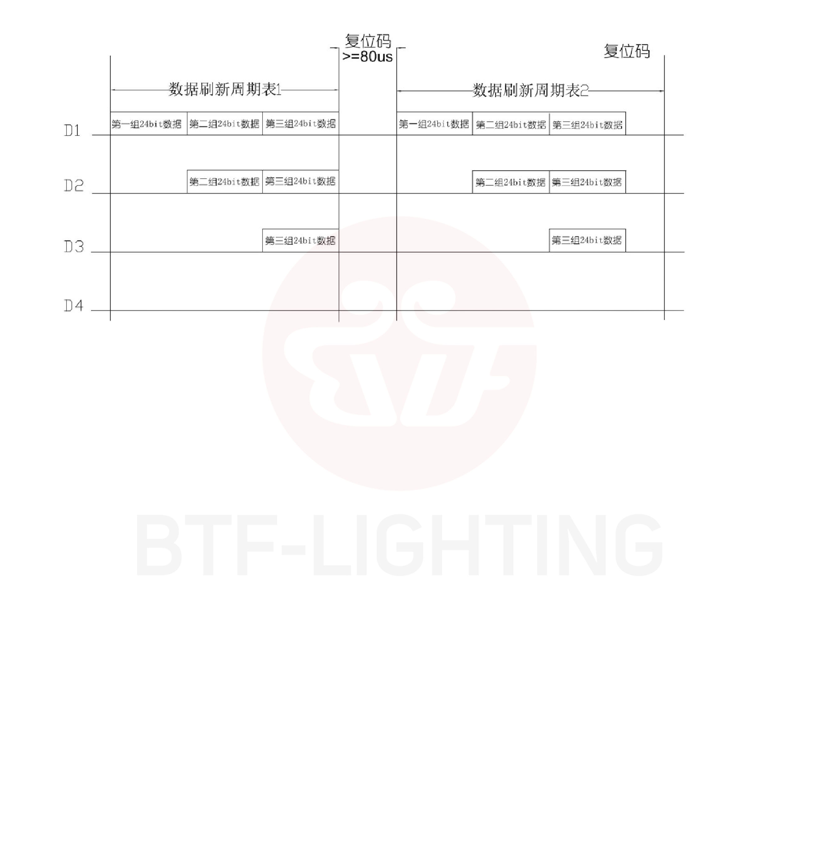
12.数据传输方式（Ta=25℃）:

注：其中D1 为MCU 端发送的数据，D2、D3、D4 为级联电路自动整形转发的数

13. 24bit 数据结构（Ta=25℃）:

 |  | G7 |  |  |  |  | G6 |  |  |  | G5 |  |  |  |  |  | G4 |  |  |  |  |  |  | G3 |  |  |  |  |  | G2 |  |  |  |  |  | G1 |  |  |  |  |  |  | G0 |  |  |  |  |  |  | R7 |  |  |  |  |  | R6 |  |  |  |  | R5 |  |  |  |  |  | R4
 |  | R3 |  |  |  |  | R2 |  |  |  | R1 |  |  |  |  |  | R0 |  |  |  |  |  |  | B7 |  |  |  |  |  | B6 |  |  |  |  |  | B5 |  |  |  |  |  |  | B4 |  |  |  |  |  |  | B3 |  |  |  |  |  | B2 |  |  |  |  | B1 |  |  |  |  |  | B0
 | 注：高位先发，按照 GRB 的顺序发送数据(G7 → G6 →……..B0)
14. RGB 芯片 特性参数:

 |  |  |  |  |  | 颜色 |  |  |  |  |  |  |  |  |  | 波长(nm) |  |  |  |  |  |  |  |  |  |  |  |  |  |  |  |  | 发光强度(mcd) |  |  |  |  |  |  |  |  |  |  |  |  |  |  |  |  |  |  |  |  | 工作电压(v)
 |  |  | 红色（Red) |  |  |  |  |  |  |  |  |  |  |  |  |  |  |  |  | 620-625 |  |  |  |  |  |  |  |  |  |  |  |  |  |  |  |  |  | 700-1000 |  |  |  |  |  |  |  |  |  |  |  |  |  |  |  |  |  |  |  |  | 2.0-2.2
 |  |  | 绿色（Green) |  |  |  |  |  |  |  |  |  |  |  |  |  |  |  |  | 522.5-525 |  |  |  |  |  |  |  |  |  |  |  | 1500-2200 |  |  |  |  |  |  |  |  |  |  |  |  |  |  |  |  |  |  |  |  |  |  |  |  |  |  | 3.0-3.3
 |  |  | 蓝色（Blue) |  |  |  |  |  |  |  |  |  |  |  |  |  |  |  |  | 467.5-470 |  |  |  |  |  |  |  |  |  |  |  |  |  |  |  |  |  | 700-1000 |  |  |  |  |  |  |  |  |  |  |  |  |  |  |  |  |  |  |  |  | 3.0-3.3

15. 典型应用电路：
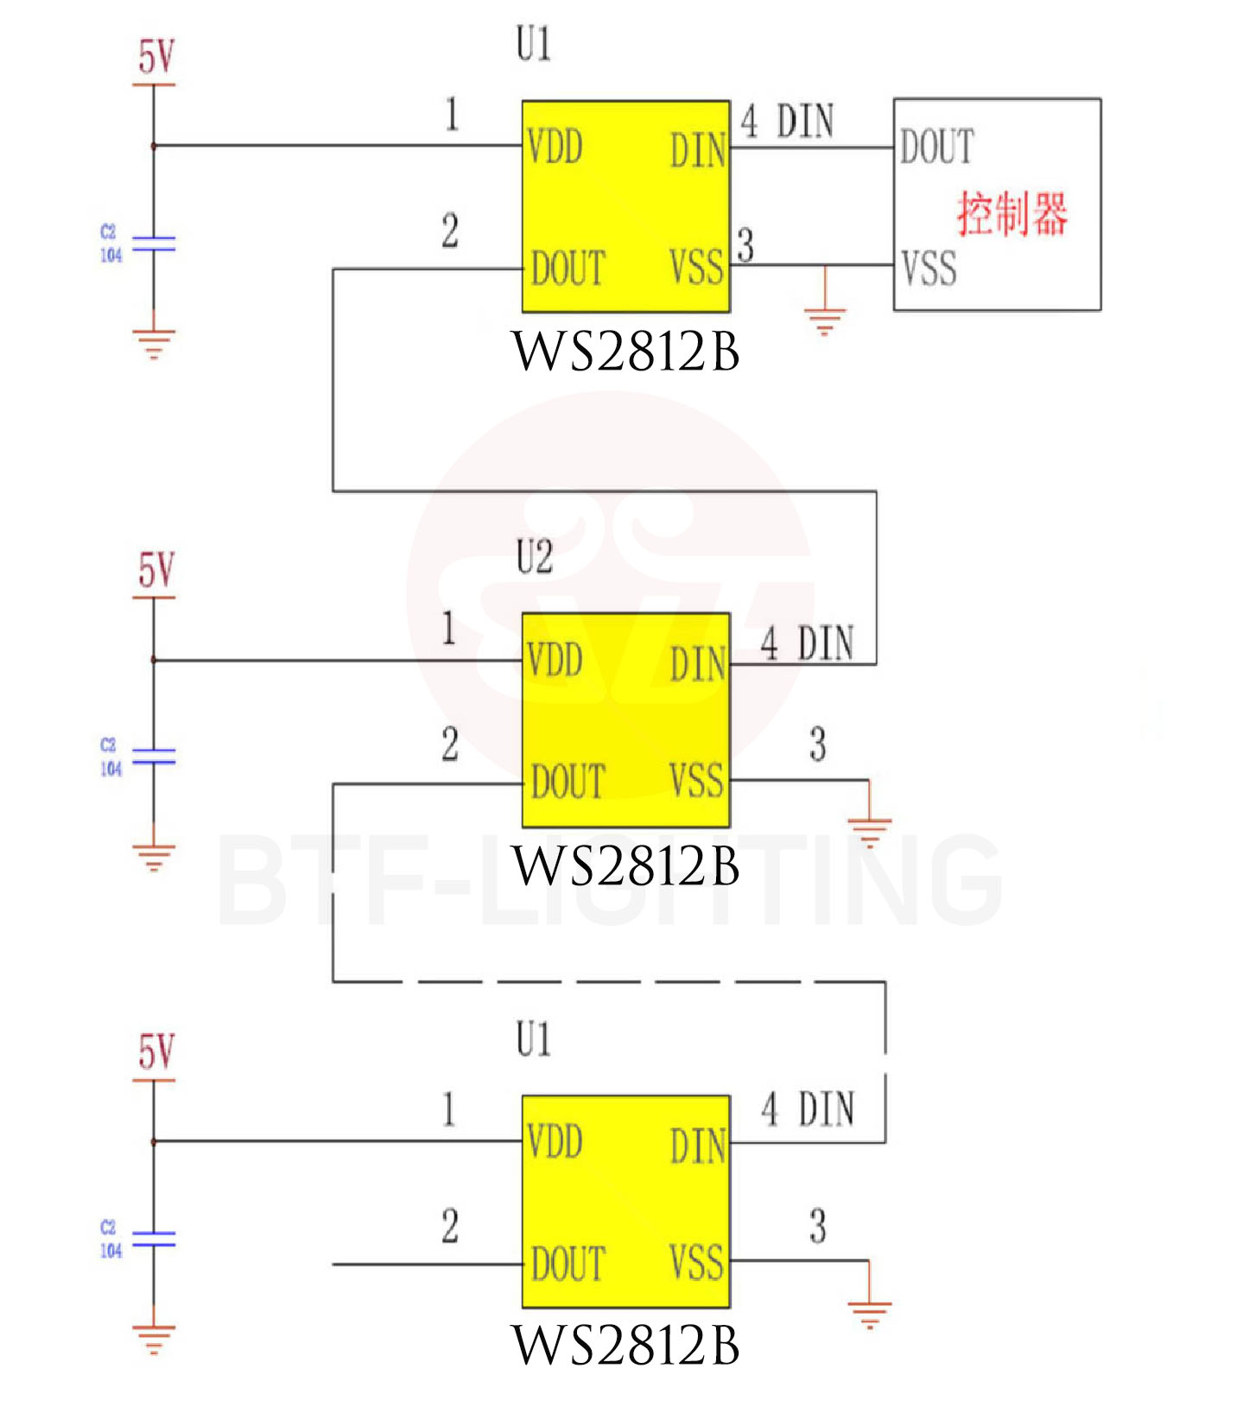

16.光电特性(氮化镓材)
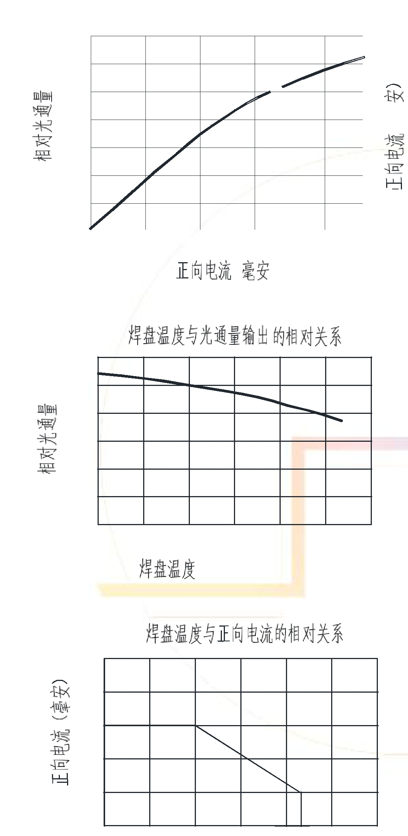
150%
120%
100%
80%
60%
40%
20%
0.00
0 | 10 | 15 | 20 | 50 | 150
 |  |  | （ | ）
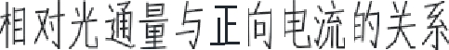

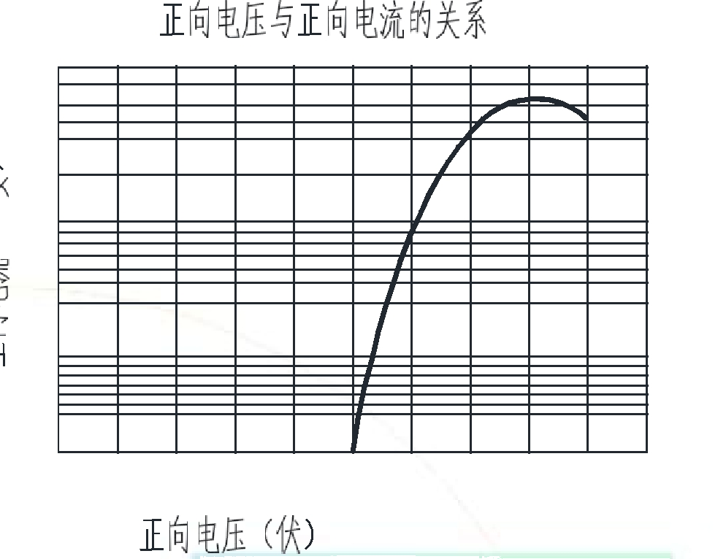

150


 20

10

1
0.0 1.0 2.0 3.0 4.0 5.0

=25 °C

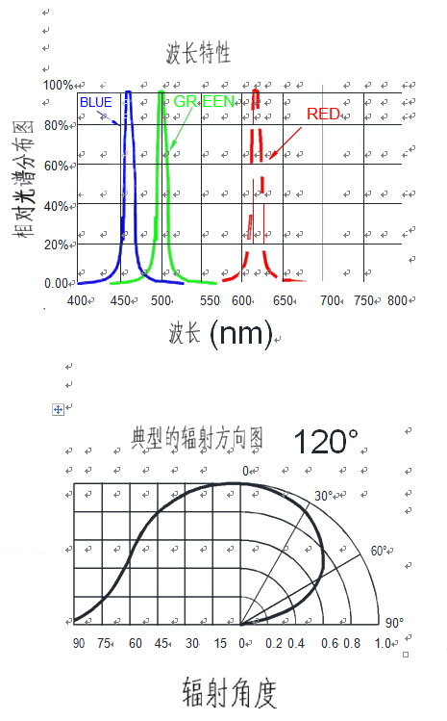

120%
100%
80%
60%
40%
20%
0.00
0 | 20 | 40 | 60 | 80 | 100 | 120
 |  |  | (T=25°C)

 |  |  |  |  |  | GR | EEN |  |  |  |  |  | RED
 |  |  |  |  |  |  |  |  |  |  |  |  |  |  |  | 800

100

80

60

40

20

0

0 20 40 60 80 100 120

焊盘温度 (°C)

17.包装标准

WS2812B

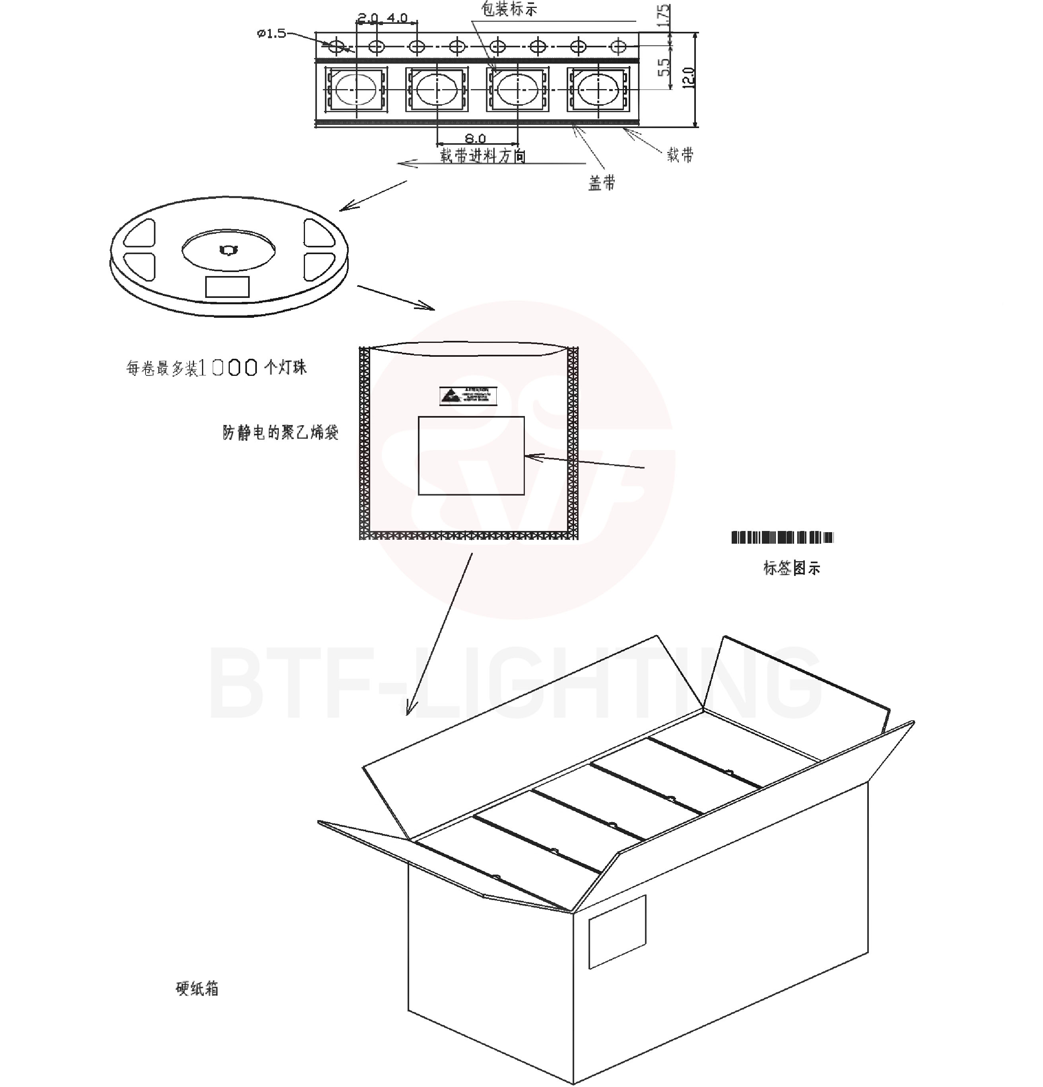

(1 7 8 x 1 2 mm )

(

)

: 1000pcs

: 20150305

(4 5)

表面贴装 LED 采用卷盘包装，LED 在用普通或防静电袋包装后再装在纸箱中. 纸箱用于保护运输途中 LED 不受机械冲击， 纸箱不防水，因此请注意防潮防水。

表面贴装型 LED 使用注意事项
1.特点
通过这个资料，达到让糊糊蝶照明科技的客户清楚地了解 LED 的使用方法的目的。
2.描述
通常LED 也象其它的电子元件一样有着相同的使用方法，为一让客户更好地使用糊糊蝶照明科技的LED 产品，请参看下面的 LED 保护预防措施。
3.注意事项
  - 灰尘与清洁
LED 的表面是采用硅树胶封装的, 硅树脂对于 LED 的光学系统和抗老化性能都起到很好的保护作用. 可是, 硅树脂质柔软, 易粘灰尘, 因此, 要保持作业环境的洁净. 当然, 在 LED 表面有一定限度内的尘埃, 也不会影响到发光亮度, 但我们仍应避 免尘埃落到 LED 表面. 打开包装袋的就优先使用, 安装过 LED 的组件应存放在干净的容器中等.
在 LED 表面需要清洁时, 如果使用三氯乙烯或者丙酮等溶液会出现使 LED 表面溶解等现象.
不可使用具用溶解性的溶液清洁 LED, 可使用一此异丙基的溶液, 在使用任何清洁溶液之前都应确认是否会对 LED 有溶解 作用.
请不要用超声波的方法清洁LED，如果产品必须使用超声波，那么就要评估影响LED 的一些参数，如超声波功率，烘烤 的时间和装配的条件等，在清洁之前必须试运行，确认是否会影响到 LED。
- 防潮包装
  - LED 包装在铝膜的袋中是为了避免 LED 在运输和储存时吸收湿气，在包装袋中放有干燥剂，以吸收湿气。如果 LED 吸收了 水气，那么在LED 过回流焊时，水气就会蒸发而膨胀，有可能使胶体与支架脱离以及损害LED 的光学系统。由于这个原因， 防湿包装是为了使包装袋内避免有湿气。
- 储存
为了避免LED 吸湿，应将散装或贴过带的LED 贮存在干燥箱或带有干燥剂的容器中，另外，也可在以下的环境中短时间储存:
a. 温度: 5℃~30℃ b. 湿度: 小于 60%
使用LED 时，在打开铝膜静电袋以后应很快进行焊接，对于剩余的LED 应再次封口包装。打开铝膜袋子后的LED，应在1 小时内完成回流焊接。
如果需要烘烤，请参考以下的烘烤温度：
在 70℃±5℃的烤箱中烘烤不少于 24 小时

3.4. 回流焊接
经糊糊蝶照明科技采用下面所列参数检测证明，表面贴装型 LED 符合 JEDEC J-STD-020C 标准。作为一般指导原则，糊糊蝶照明科技建议客户遵循所用焊锡膏制造商推荐使用的焊接温度曲线。
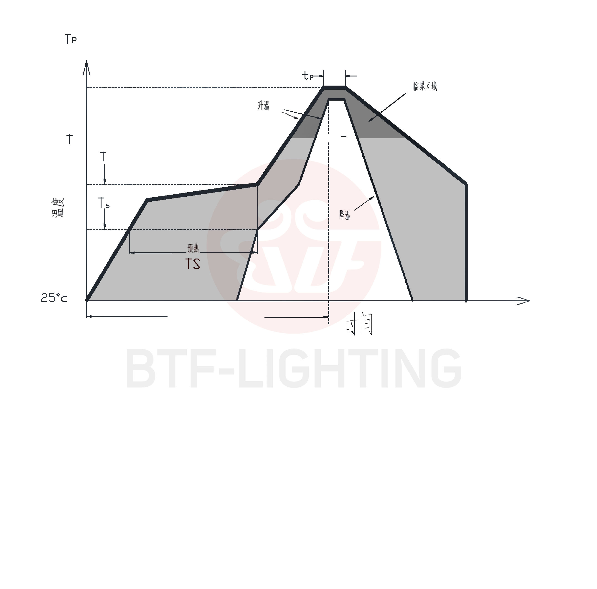
请注意此一般指导原则可能并不适用于所有 PCB 设计和回流焊设备的配置。

TL toTP

L L

s max
(°C)

MIN

25°C 峰值温度所需时间

温度曲线特点 | 含铅焊料 | 无铅焊料
平均升温速度 (Ts max 至 Tp ) | 最高 3℃/ | 最高 3℃/
预热：最低温度 (Ts min) | 100℃ | 150℃
预热：最高温度(Ts max) | 150℃ | 200℃
预热：时间( ts _{min} 至 ts _{max} ) | 60-120 | 60-180
维持高温温度的时间：温度(TL) | 183 ℃ | 217 ℃
维持高温温度的时间：时间(t L) | 60-150 | 60-150
峰值/分类温度(T P) | 215 ℃ | 240 ℃
在实际峰值温度( tp)5℃内的时 | <10 秒 | <10 秒
降温速度 | 最高 6℃/ | 最高 6℃/
25 ℃升至峰值温度所需时间 | 最多 6 分 | 最多 6 分

注：所有温度是指在封装本体上表面测得的温度。

3.5. 热量的产生
对于LED 产品，散热方面的设计是很重要的，在系统设计时请考虑LED 所产生的热量，PCB 板的热阻、LED 放置的密度和相关组成，以及输入的电功率都会使温度增加。
因此，为避免出现过多热量的产生，须保证 LED 运行时要在产品规格书中所要求的最大
格范围之内。 在设定 LED 的驱动电 流时，应考虑到最高的环境温度。
3.6. 防静电及电涌
. 静电和电涌会伤害到 LED
. 为保护好 LED，无论什么时间与场合，只要接触到 LED 时，都要穿带防静电手带，防静电脚带及防静电手套
. 所有的装置和仪器设备均须接地
. 建议每一种产品在出货前检验时，都应有相关电性测试，以挑选出因静电而产生的不良品
. 在电路设计时，应考虑消除电涌对 LED 危害的可能性.
- 其它
如果超出规格书以外而进行使用时，出任何问题我们都将不承担责任。LED 可以发出很强的足以伤害到眼睛的光，要注意预防，不可过长时间用肉眼直视 LED 的光。 在大量使用之前，应与我们交流，了解更详细的规格要求。 LED 产品形状和规格如有改变，请恕不能及时相告。

项目 | 签名 | 日期 | 注释
制表 |  | 2017-05-08
复核
批准
编号#


